**Справка**  
 **о посещении куратором Маммаевой Айшат Гаджиатаевной**  
**курируемую школу МКОУ «Аметеркмахинская СОШ».**

15 апреля 2021 года в рамках реализации проекта адресной методической помощи школам с низкими образовательными результатами «500+» куратор Мамаева А.Г. посетила курируемую общеобразовательную организацию МКОУ «Аметеркмахинская СОШ», где состоялась первая рабочая встреча куратора с коллективом школы.

В ходе первого посещения куратор совместно с администрацией и педагогическим коллективом МКОУ «Аметеркмахинская СОШ» провела анализ «рисковых профилей школы», сформированных посредством диагностики и анализа конкретной ситуации в школе. Анализ проходил в рамках самодиагностики школы. Для школы актуальны следующие факторы риска:

1.Низкий уровень оснащения школы

2. Низкий уровень вовлеченности родителей

3.Высокая доля обучающихся с рисками учебной неуспешности.

4. Низкая учебная мотивация обучающихся.

5. Низкое качество преодоления языковых и культурных барьеров.

Куратор Маммаева А.Г. ознакомилась с документами, регламентирующими деятельность школы:

* Образовательные программы НОО, ООО, СОО;
* Концепцию развития школы;
* личные дела администрации и педагогов школы;
* учебные планы;
* планы внеурочных занятий;
* перспективный график повышения квалификации педагогов;
* и другие документы.

На основе проведенного анализа, рабочая группа наметила направления, на основе которых будет формироваться пакет мер по повышению качества образования в школе.Хочу такой сайт

В дальнейшей работе куратор будет осуществлять методическую помощь в разработке дорожной карты по выходу школы в эффективный режим работы.

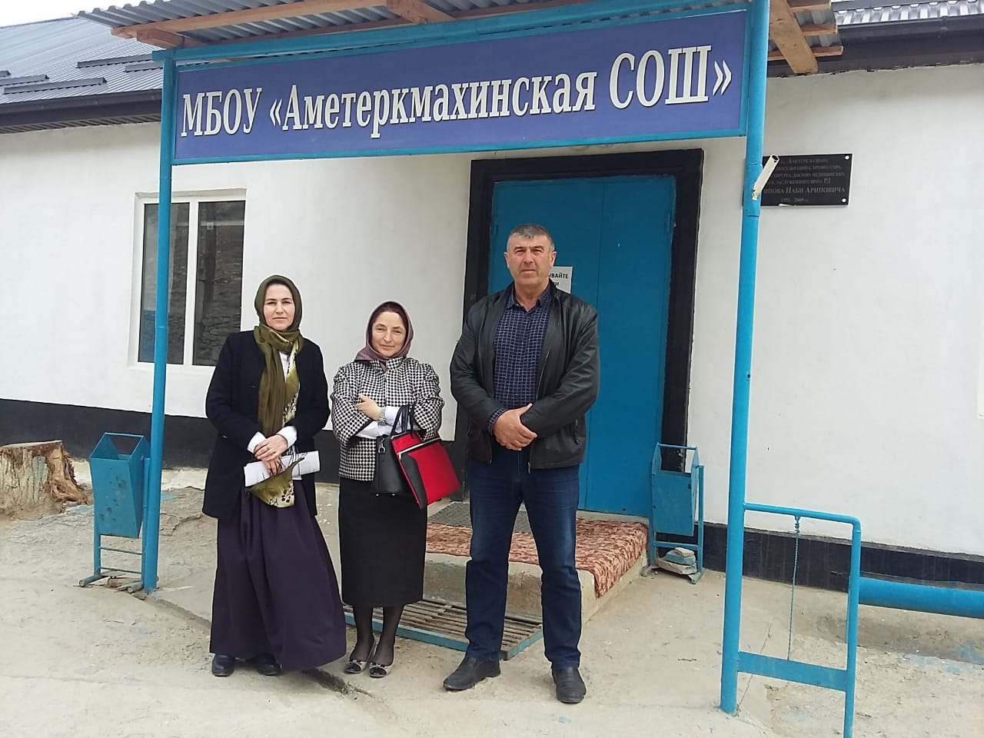

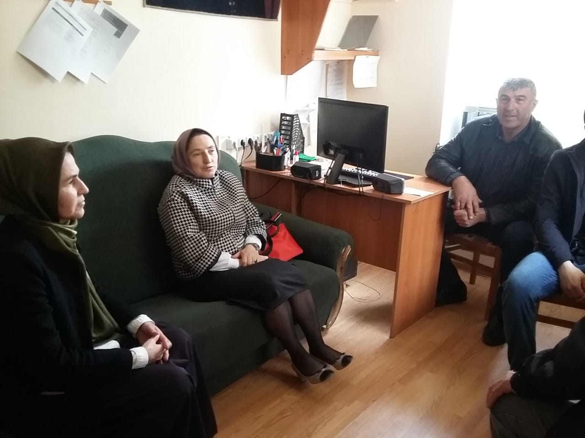

Куратор Маммаева А.Г.,  
 директор МКОУ «Гинтинская СОШ».